SD1 : PARTIE « PC » (18 points)

A Liste chaînée (6 points)

Pour l’examen, nous vous avons fourni une interface FileAttenteAvecDesistement.

Cette file n’accepte pas de doublons.
Elle propose les méthodes classiques sur les files : enfile() et defile().
Les suppressions sont autorisées : desister().

Choix d’implémentation :

La file est implémentée via une liste doublement chaînée avec sentinelles.
Les ajouts se font en queue et les retraits en tête.
Dans l’exemple suivant, 3 éléments ont été ajoutés dans la file d’attente.
D’abord elt1, ensuite elt2 et enfin elt3.
C’est elt1 qui sera « le premier servi ».

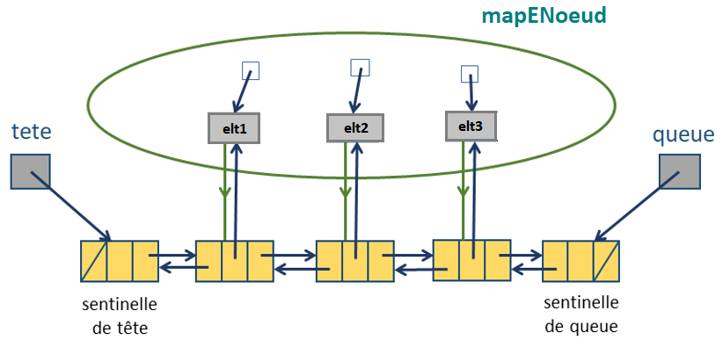

Afin d’éviter de devoir tester de nombreux cas particuliers, 2 nœuds appelés « sentinelle » sont placés en tête et en fin de liste. Les éléments contenus dans ces nœuds n’appartiennent pas à la file.

Pour éviter de devoir parcourir la liste à la recherche d’un élément, on utilise un map. La clé est l’élément, la valeur associée est le nœud contenant cet élément.

Vous allez compléter la classe FileAttenteAvecDesistementImpl qui implémente l’interface FileAttenteAvecDesistement.

Il vous reste 3 méthodes à implémenter : enfile(), defile() et desister().

Respectez la JavaDoc (reprise dans l’interface) et l’implémentation choisie.
Vous ne pouvez pas introduire d’autres méthodes que celles présentes.

Pour vos tests, utilisez la classe TestFileAttenteAvecDesistement.

B ABR (5 points)

On va placer les prénoms (String) des enfants nés en 2024 dans un ABR.

Il s’agit d’un arbre de recherche avec les caractéristiques suivantes :

La descendance gauche d’un nœud ne contient que des prénoms inférieurs (selon l’ordre alphabétique) au prénom de ce nœud.

La descendance droite d’un nœud ne contient que des prénoms supérieurs (selon l’ordre alphabétique) au prénom de ce nœud.

La stratégie utilisée pour gérer les doublons est d’utiliser un compteur.
Chaque nœud contient donc un prénom et son nombre d’occurrences (>0) :

// classe interne
public class Noeud {
private String prenom;
private int nombreOccurrences;
private Noeud gauche;
private Noeud droit;
}

Rappel :
La classe String implémente l’interface Comparable. Elle possède donc la méthode compareTo(). Cette méthode procède à une comparaison selon l’ordre alphabétique.

Voici un exemple d’un tel arbre :

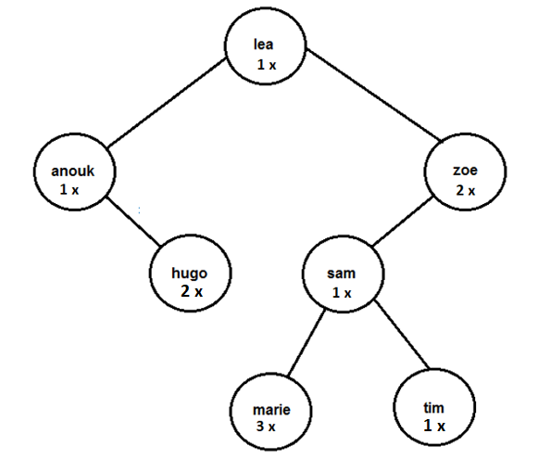

Cet arbre contient les prénoms de 11 enfants. On compte 7 prénoms différents.

On vous demande de compléter la classe ABRPrenoms.

Cette classe contient 2 classes internes : Nœud et Iterateur
Cette classe possède comme attribut le nœud racine.

Respectez bien la JavaDoc et l’implémentation imposée.

Pour programmer des méthodes de façon récursive, il vous est permis, bien sûr, d’introduire d’autres méthodes (private).

La classe TestABRPrenoms permet de tester vos méthodes avec les arbres repris dans le document ABRTestes.

Voici les 3 méthodes à implémenter :

La méthode contientHomonymes() vérifie si au moins 2 enfants portent le même nom.
Cette méthode doit être implémentée de façon récursive.

La méthode nombreOccurrences(String prenom) va renvoyer le nombre d’occurrences du prénom passé en paramètre. Cette méthode doit être implémentée de façon récursive.

La méthode Iterator<String> iterator() qui vous est donnée utilise le constructeur de la classe interne Iterateur.
Le but de cet itérateur est de parcourir les prénoms des enfants selon l’ordre alphabétique.
L’itérateur renverra autant de fois un prénom que son nombre d’occurrences le spécifie.

La classe Iterateur possède un attribut : filePrenoms (ArrayDeque<String>).

La méthode hasNext() vérifie si cette file est vide.
La méthode next() « défile ».

Le constructeur de la classe va s’occuper de remplir cette file avec les prénoms de tous les enfants.
Cette file doit contenir autant de prénoms qu’il y a d’occurrences.
Le constructeur appelle la méthode récursive remplirFile() que vous devez implémenter.
C’est la méthode privée de la récursivité.

Pour l’arbre donné en exemple, après construction, la file de prénoms devrait donc contenir (dans cet ordre) :

anouk hugo hugo lea marie marie marie sam tim zoe zoe

C API JAVA : Application Coworking (7 points)

Un espace de coworking met à disposition des bureaux.
Il s’agit d’un espace de travail où on ne retrouve pas uniquement des bureaux. On y trouve un lieu d’accueil, une cuisine, des salles de détente, …
C’est l’occasion pour des petites sociétés de partager le quotidien de ses employés avec d’autres employés.
Pour pouvoir en bénéficier, une société doit contribuer financièrement.

La classe Coworking que vous allez compléter enregistre l’occupation des bureaux.

On veut savoir à tout moment quel bureau est occupé par quelle société et inversement.

Voici l’implémentation qui a été choisie :

Dans le cadre de l’examen, nous n’allons pas introduire de classe Societe et de classe Bureau.
La société sera représentée par un String.
Le bureau sera représenté par son numéro (int). La numérotation des bureaux commence à 0.

Le constructeur de la classe reçoit comme paramètres le nombre de bureaux et une table (String) avec les sociétés contributaires. Seules ces sociétés ont le droit d’occuper des bureaux.

Ex :
tableSocietes
« socX » | « soc99 » | « soci»

Les occupations seront enregistrées dans une table de String.
Chaque case correspond à un bureau.

Au départ, cette table ne contiendra que des null.
On y placera, au fur et à mesure des occupations, les sociétés.

Chaque société contributaire a droit, dans la limite des disponibilités, à MAX bureaux. Ce nombre est le même pour chaque société.

Pour chaque société, on retient les bureaux qu’elle occupe.
Les numéros des bureaux sont enregistrés dans un ensemble.
On associe donc à chaque société contributaire un ensemble.
C’est un map qui permet de retenir tout cela.

Pour ce map, on utilise un objet de la classe HashMap.

Exemple :

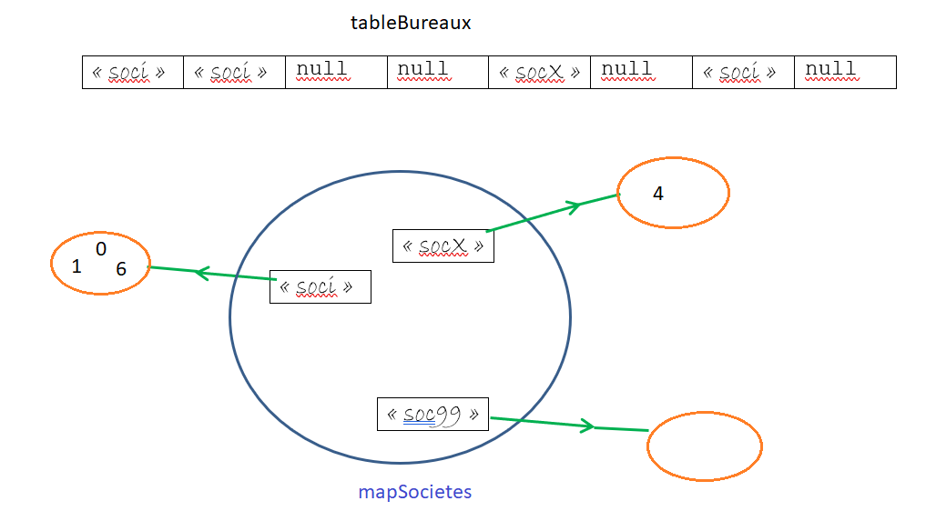

Dans cet exemple, Il y a 8 bureaux.
Les bureaux 0, 1 et 6 sont occupés par des employés de la société soci, le bureau 4 par un employé de la société socX.
Les autres bureaux sont libres.

Complétez la classe Coworking en respectant bien la JavaDoc et les choix d’implémentation imposés ci-dessus.
Il vous reste à compléter le constructeur et les méthodes attribuer(), liberer() et occupationsSociete()

La classe GestionCoworking va vous servir pour tester la classe Coworking.
Le point 4 du menu permet d’afficher la table des bureaux et le map.
Vous pouvez modifier cette classe.
Mais ne perdez pas de temps à l’améliorer. Cette classe ne sera pas évaluée.

Lors de vos tests, pour éviter de devoir chaque fois encoder toute une séquence de commandes identiques, on vous conseille de les encoder dans un fichier. La classe MonScanner permet de passer de l’encodage via fichier à l’encodage manuel. On vous a fourni le fichier InputCoworking.txt qui permet la configuration d’un espace de coworking de 8 bureaux avec 3 sociétés contributaires : soci, soc99 et socX.

